Pedagogická fakulta Univerzity Palackého v Olomouci, Žižkovo náměstí 5, Olomouc

Didaktika mateřského jazyka
Krátké a dlouhé samohlásky
2. 4. 2014

Nikola Lušovská

Učitelství pro 1. stupeň ZŠ
- Ročník

Doplňovací cvičení

Dopiš vhodná slova z nabídky pod textem:
Bolí mě ________. Pošli to _______. To je ______. Statní ______mají krásné parohy. Na skále je _______ hnízdo. _______ je ve vaší třídě žáků? Na stožáru vlaje _____vlajka.

záda – zadá, orli – orlí, jeleni – jelení, kolik – kolík, státní – statní, dal – dál

HÁJKOVÁ, Eva, PIŠLOVÁ, Simona, VILDOVÁ, Hana. Český jazyk pro 2. ročník základní školy pracovní sešit. Úvaly: JINAN, 1992. 79str. ISBN 17525/92-210

Doplňte chybějící samohlásky a zdůvodněte jejich délku:
b_č
prod_vač
vys_vač
r_č
l_čitel
- b_t
prod_vat
vys_vat
r_t
l_čit

- ž_ba
ž_bka
kn_žka
l_stek
jaz_ček
d_rek

kn_ha
l_st
jaz_k
d_r

- poč_tat
poč_tač
s_dlo
p_rátko
odes_latel i odes_latel
s_dlit
p_rat
odes_lat

KAMIŠ, Karel. Píšeme podle Pravidel českého pravopisu Pravopisná cvičení a diktáty pro 2. Stupeň základních škol. Pansofia, 1994. 56str. ISBN 80-85804-21-2

Doplňte chybějící písmena.
Klouzačka
Mrzlo, až zvonilo. Křemílek a Vochomůrk_ si dělali za chaloupkou klouzačku. N_jdříve j_ jen zhruba pr_jeli a pak ji brousili. Povedla se jim klouzačka ostrá a zahn_tá jako šavle.

ZIMOVÁ, Ludmila. Český jazyk v sešitech pro první stupeň základní školy. Praha: FORTUNA, 1992.80str. ISBN 80-7168-010-9

Vyberte do následujících vět ze dvou nabízených slov vždy jen to správné.
Mám moc (ráda, rada) zmrzlinu. To je opravdu dobrá (ráda, rada). Jakub před rozhodnutím vždycky chvíli (váha, váhá). (Váha, Váhá) v obchodě musí být přesná.
(Párá, Para) nadzvedla pokličku. Babička (párá, pára) starý svetr. Letos byla (krůta, krutá) zima. Na dvorku pobíhala mezi slepicemi (krůta, krutá). Závodní (drahá, dráha) byla po dešti mokrá. Je to krásná kniha, ale příliš (drahá, dráha).
(Kolik, Kolík) je hodin? Zatluč ten (kolik, kolík) pořádně!

MIKULENKOVÁ, Hana, MALÝ, Radek. Český jazyk pro 2. Praha: PRODOS, 2004. 85str. ISBN 978-80-7230-112-6

 | 1 | 2 | 3 | 4 | 5 | 6
A | sv_čka hoří | l_skat ve vlasech | p_dívej se na něj | kr_bice | slavný kr_l | Sváteční kr_j
B | nízké t_ny | užit_čný pracovník | p_če o tělo | kř_dla | dali jsme g_l | krytý baz_n
C | špatná zpr_va | us_lovná práce | p_če buchty | f_n na vlasy | zlomené hr_bě | vážený pan hr_bě
D | kolečkové br_sle | kr_v je červená | dřevěný sr_b | krásn_ květina | hl_dká mouka | malé  k_tě
E | dlouhá n_ta | stará b_ta | hezká kr_sba | noční kr_m | m_na vybouchla | m_sa jahod
F | sladk_ lízátko | ranní pt_če | vysoká sk_la | vytrhej pl_vel | k_rek od vína | byla to jeho v_na
Doplňování v tabulce se souřadnicemi

Diktát
Napište tato slova a slovní spojení:
tvůj kabát, lenní pán, úterý, léto, pan Novák, síla, různit se, chvíle, zůstat, místní dráha, chvilka, dítě stálo, vzít, zdání, zůstatek, zejména, jméno, různý, cítím, pět uhlů, dříve, laskavý, posilnit se, deset let, místo, drahoty, jmenný seznam
MICHÁLKOVÁ, Věra, PALLAS, Ladislav. Diktáty a pravopisná cvičení. Praha: STÁTNÍ PEDAGOGICKÉ NAKLADATELSTVÍ PRAHA, 1975. 248str.

Grafický zajímavá cvičení
Kl_ziště
Tr_va
Kr_m
_l
K_lo
g_l
K_ř
Kr_b
L_st
Bil_na
Kr_vata
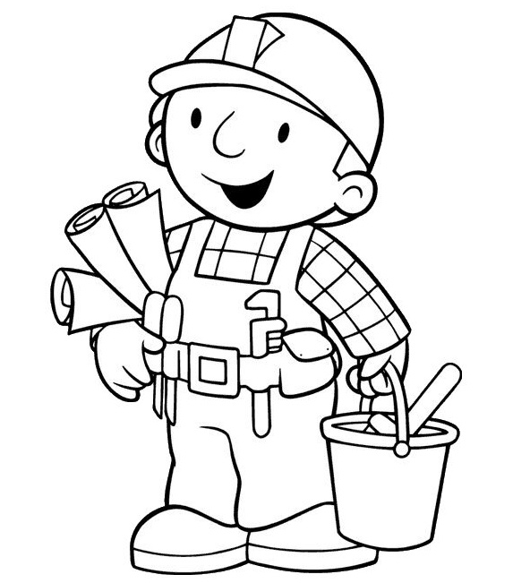
A – hnědá á – žlutá
Proch_zka
hl_na
Bal_n
Kl_če
Pl_vel
E – oranžová é – žlutá
I – černá í - modrá
O –bílá ó - zelená
U- hnědá ú- růžová
Obrázek: I-creative.cz: Bořek stavitel - omalovánky k vytisknutí Zdroj: http://www.i-creative.cz/2008/10/21/borek-stavitel-omalovanky-k-vytisknuti. [online]. 2007, 2014 [cit. 2014-04-15]. Dostupné z: http://www.i-creative.cz/2008/10/21/borek-stavitel-omalovanky-k-vytisknuti/

Křížovka
1

2

3

4

5

- Jednou dírou tam a dvěma ven. Co to je?
- Nejlepší přítel člověka, který štěká.
- S ní jídlo nabodneš a do pusy vložíš.
- Mlíčko to jí jede, po něm spokojeně přede.
- Ráno místo budíku tě budí.

Korektura textu

Opravte chyby v daném cvičení:
O těch, co se neučí
To take všechny rozumne děti vedí, že se mají ve škole dobřé učit. Jenže děti to nedělají a některe se učí špátně. Kdo se níčemu nenauči, toho nemůže na světě nikdo k ničemu potřebovat.

DVOŘÁKOVÁ, Zdeňka. Český jazyk v sešitech pro první stupeň základní školy. Praha: FORTUNA, 1992.64str. ISBN 80-7168-011-7

Hra nebo manipulativní činnost
Pexesová okénka
Cíl: rozvoj schopnosti soustředit se.
Pomůcky: krabice s okénky, ve kterých jsou ukryty samohlásky.
Popis hry:
Připravíme si pexeso, pomoci, kterého s dětmi procvičíme schopnost soustředit se.
Nachystali jsme si krabici s okénky, ve kterých jsou ukryty dlouhé, krátké samohlásky.
Vybereme dvojici dobrovolníků z řad dětí. Každé dítě má za úkol otvírat vždy dvě
okénka a v nich najít správnou dvojici, např. krátké a, dlouhé á.
První hráč, protože začíná, smí otevřít třikrát po sobě dvě okénka, dokud nenajde
svoji první správnou dvojici. Jestliže dvojici dítě uhádne, pokračuje dále. Až hru zkazí,
hraje jeho protihráč. Protihráč si musí písmena také zapamatovat, neboť potom hra
pokračuje otevřením jedné dvojice. Každé dítě se může splést třikrát, tj.neuhodnout po
třech jdoucích kolech ani jednu dvojici, pak je vystřídáno dalším. Vyhrává ten, který
uhádne nejvíce dvojic. Pravidla mohou být upravována dle potřeby dětí i pedagogů.
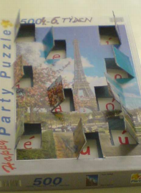

DUMOVÁ,Jana. Didaktické hry jako prostředek rozvoje čtenářské gramotnosti. Brno: Masarykova univerzit , 2008-05-05. Dostupné online na http://is.muni.cz/th/129885/pedf_m/diplomova_prace.pdf

